Actividad 10: Configuración básica de los equipos de interconexión
.

Competencia Disciplinar: Configura el equipo requerido que permite la operación de una red de cobertura local que satisface las necesidades de organizaciones pequeñas identificando diferentes opciones de infraestructura tecnológica

Una tienda de conveniencia nos ha contratado para realizar la configuración de switches, ruteadores y equipos terminales de una nueva sucursal.

Nuestra labor es realizar las configuraciones de todos los equipos para tener comunicación entre las estaciones del siguiente diseño de red y dejar preparada la infraestructura de red para conectarnos en un futuro con el ISP.

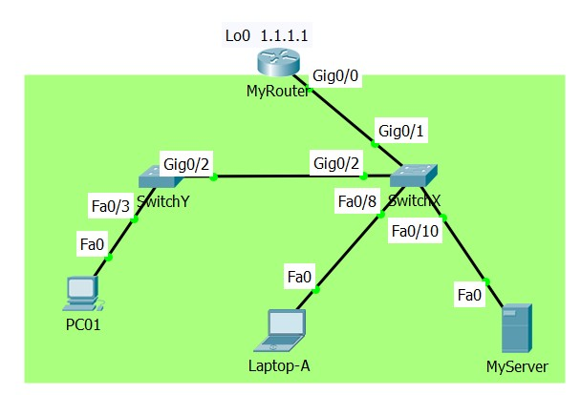

Utiliza la información de la siguiente tabla para realizar la configuración solicitada de cada equipo:
Dispositivo | Interfaz | IP Address | Máscara de subneteo | Default Gateway
MyRouter | G0/0 | 192.168.10.254 | 255.255.255.0 | N/A
 | Lo0 | 1.1.1.1 | 255.255.255.0 | N/A
SwitchX | VLAN 1 | 192.168.10.1 | 255.255.255.0 | 192.168.10.254
SwitchY | VLAN 1 | 192.168.10.200 | 255.255.255.0 | 192.168.10.254
PC01 | NIC | 192.168.10.10 | 255.255.255.0 | 192.168.10.254
Laptop-A | NIC | 192.168.10.20 | 255.255.255.0 | 192.168.10.254
MyServer | NIC | 192.168.10.30 | 255.255.255.0 | 192.168.10.254

Parte 1: Configura los dispositivos

Para realizar la configuración de cada dispositivo de la red y lograr la conectividad deseada, se sugiere proceder con el siguiente orden:

  - Realizar la configuración del switch SwitchX con base en la siguiente secuencia de pasos:
- Establecer como nombre del equipo SwitchX.
- Establecer fecha y hora del día de hoy.
- Configurar un banner de prevención de acceso al switch.
- Establecer el servicio de cifrado de passwords.
- Establecer class como password de modo privilegiado.
- Establecer cisco como password de consola.
- Configurar el switch para que tenga conectividad remota por el protocolo SSH.
      - Configure el dominio para el dispositivo.
ip domain-name tec.com
      - Configure el método de la clave de cifrado rsa con un valor de 1024.
      - Configure un nombre de usuario de la base de datos local con el password administrador.
username admin privilege 15 secret administrador
      - Habilite SSH en las líneas vty 0 15.
      - Cambie el método de inicio de sesión para utilizar la base de datos local para la verificación del usuario.
- Configurar la IP y la máscara de subneteo (con base en los datos de la tabla) a la interfaz virtual VLAN 1 y encender la interfaz.
- Establecer la puerta enlace predeterminada con la dirección IP indicada en la tabla.

  - Realizar la configuración de todos los equipos terminales que están directamente conectados al SwitchX y realiza las pruebas de conectividad necesarias entre los equipos interconectados por este switch.
NOTA: Las pruebas de conectividad deben ser exitosas.

  - Realizar la configuración del switch SwitchY con base en la siguiente secuencia de pasos:
- Establecer como nombre del equipo SwitchY.
- Establecer fecha y hora del día de hoy.
- Configurar un banner de prevención de acceso al switch.
- Establecer el servicio de cifrado de passwords.
- Establecer class como password de modo privilegiado.
- Establecer cisco como password de consola.
- Establecer cisco como password vty 0 15 para accesos remotos por telnet.
- Configurar la IP y la máscara de subneteo (con base en los datos de la tabla) a la interfaz virtual VLAN 1 y encender la interfaz.
- Establecer la puerta enlace predeterminada con la dirección IP indicada en la tabla.

  - Realizar la configuración de todos los equipos terminales que están directamente conectados al SwitchY y realiza las pruebas de conectividad necesarias entre los equipos interconectados por este switch.
NOTA: Las pruebas de conectividad deben ser exitosas.

- Realizar la configuración del ruteador MyRouter con base en la siguiente secuencia de pasos:
- Establecer como nombre del equipo MyRouter.
- Establecer fecha y hora del día de hoy.
- Configurar un banner de prevención de acceso al switch.
- Establecer el servicio de cifrado de passwords.
- Establecer class como password de modo privilegiado.
- Establecer cisco como password de consola.
- Establecer cisco como password vty 0 4 para accesos remotos por telnet.
- Configurar la IP y la máscara de subneteo (con base en los datos de la tabla) a la interfaz Giga Ethernet 0/0 (G0/0) y encender la interfaz.
- Configurar la IP y la máscara de subneteo (con base en los datos de la tabla) a la interfaz LoopBack 0 (Lo0) y encender la interfaz.

Parte 2: Pruebas de conectividad

En un documento de Word, realiza la impresión de pantalla de las siguientes pruebas de conectividad:

- Desde la Laptop-A utiliza la aplicación telnet y accede a la dirección IP del SwitchY 192.168.10.200). Utiliza los passwords cisco y class para acceder a modo de configuración del switch. Si el telnet es exitoso, la configuración está correcta.
- Desde MyServer acceda remotamente a la interfaz SV1 del switch SwitchX (192.168.10.1) con el comando SSH. En la línea de comandos (Desktop > Command Prompt) de la MyServer, inserta el siguiente comando:
ssh –l admin 192.168.10.1
Use el password administrador
Si el acceso remoto por ssh es exitoso, la configuración está correcta.
- Finalmente, desde PC01 realiza un ping a la dirección 1.1.1.1 (Loopback que, para nuestro caso, está simulando ser el ISP)

